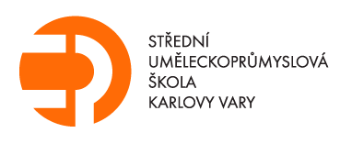
náměstí 17. listopadu 710/12
360 05 Karlovy Vary
IČ - 00077135
e-mail: sekretariat@supskv.cz
stránky: www.supskv.cz

Pokorný Radek
XXXXXXXXXXXXXXXX
XXXXXXXXXXXXXXXX

Váš dopis značky / ze dne Naše značka Vyřizuje / linka Karlovy Vary Lucie Loulová 27.8.2018

Objednávka č. 2018007
Objednáváme u Vás: dopravu, odvoz a likvidaci vyřazeného majetku školy.

Platba: na fakturu

Místo plnění: Náměstní 17. listopadu 710/12, 360 05 Karlovy Vary

Uveřejnění v RS: uveřejňuje SUPŠKV

Fakturační adresa: Střední uměleckoprůmyslová škola Karlovy Vary, příspěvková organizace
Náměstí 17. Listopadu 710/12
360 05 Karlovy Vary
IČ: 00077135

S pozdravem

Lucie Loulová
Ekonomka školy

Akceptace objednávky:

